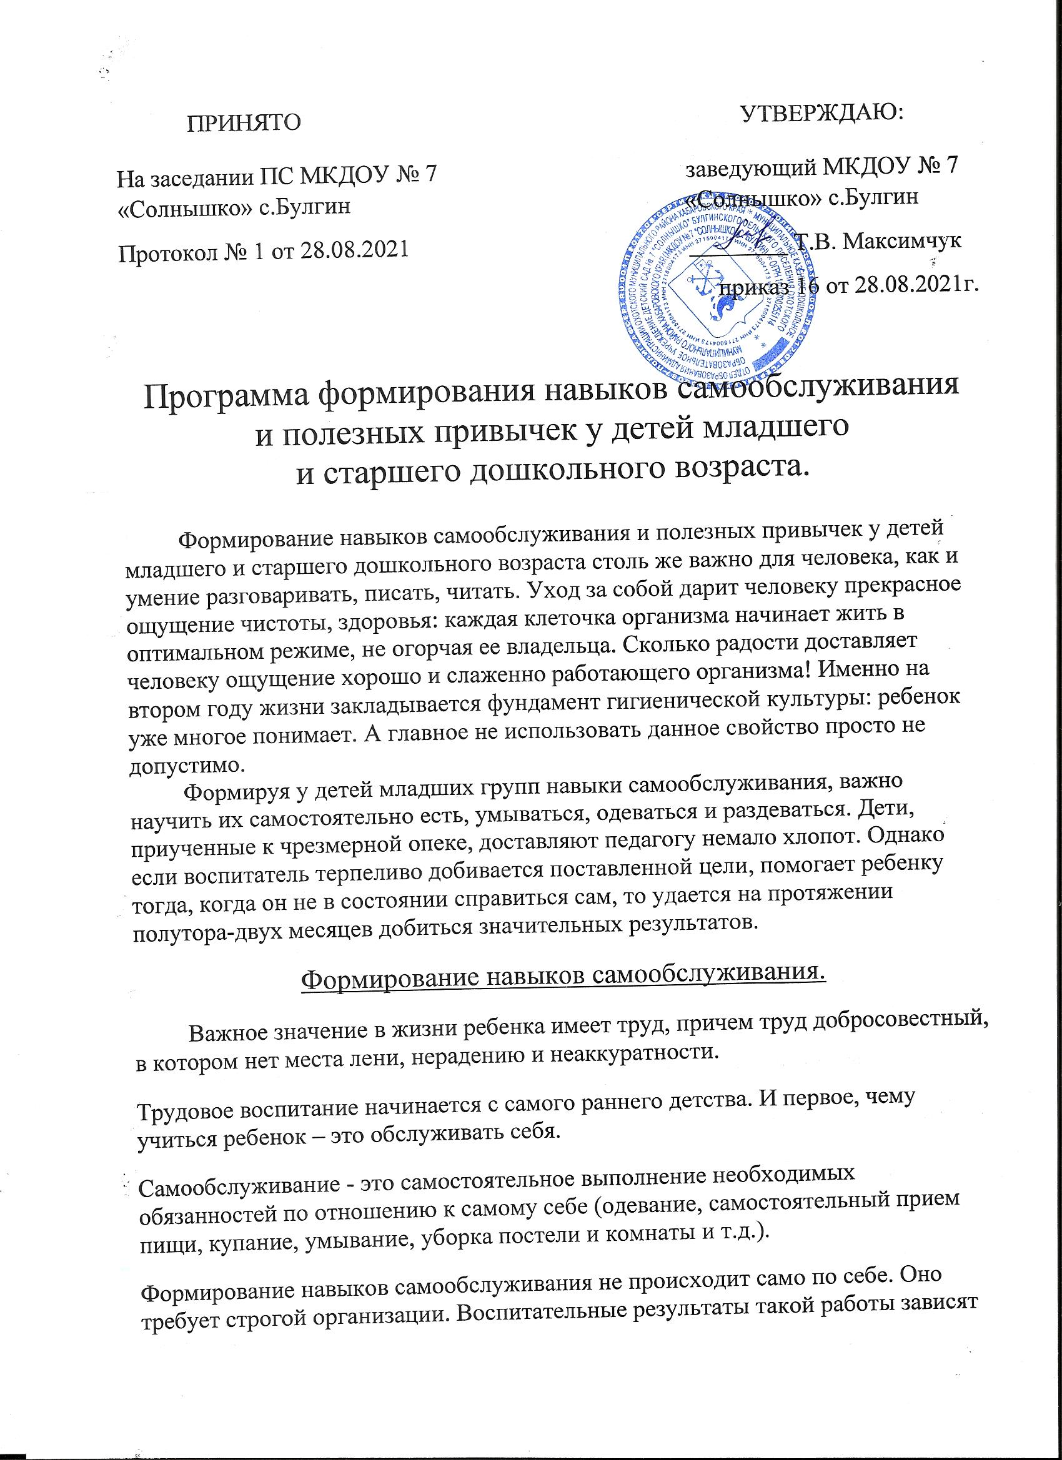

от правильного руководства. В детских учреждениях обучение самообслужванию составляет целое направление работы. Помощь, в зависимости от возраста ребенка, может осуществляться на различных уровнях:
– совместное действие, сопровождаемое комментарием;
– частичная помощь действием;
– помощь в начале действия;
– самостоятельное осуществление действия ребенком под комментарий родителя;
– полностью самостоятельное осуществление действия ребенком.
Работа по формированию навыков самообслуживания на каждом возрастном этапе имеет свои особенности.
1-3 года. После года ребенок, как правило, уже может осуществить отдельные простые действия: надеть и снять шапку, снять носки, варежки, может сам есть ложкой и пить из чашки.
Одним из этих действий ребенок обучается сам, подражая действиям взрослых. Другие формируются с помощью взрослых, которые дают образец действия, одобряют правильный результат и указывают на ошибки. Также важно учить ребенка контролировать и оценивать свои действия.
Детей2-3 года жизни важно научить самостоятельно принимать пищу, умываться, одеваться и раздеваться. С этой целью педагоги обучают совершать действия в определенной последовательности, показывая, как это делается, и сопровождая каждое свое действие комментарием.
Для малышей важно слышать, как они справились с заданием, и в этом отношении нужно отметить что-нибудь положительное.
Навыки самообслуживания формируются и в процессе питания. Повседневные упражнения позволяют научиться к3 годам есть быстрее и аккуратнее.
Детям 3-го года жизни сложно дается одевание и раздевание, на обучении которым уходит много времени. При обучении нужно соблюдать определенную последовательность: что в первую очередь снять или надеть, куда положить одежду.
Закрепления навыка самообслуживания наиболее эффективно проходит в совместной деятельности со взрослым при ласковом, заботливом и доброжелательном отношении к ребенку
Таким образом, формирование навыков самообслуживания ребенка 1-3 года жизни заключается в постепенном приучении к самостоятельности.
Формирование навыков умывания.
Чтобы научить детей умываться, требуется немало времени. Важно помнить, что дети тяжело переживают любой физический дискомфорт. Поэтому внимательно нужно относиться к температуре воды. Для каждого ребенка она индивидуальна. И то, что нравиться одному, другому может доставлять неприятные ощущения.
Воспитатель учит детей совершать действия в определенной последовательности. Взрослый показывает одному-двум детям, как это делается: «Посмотрите, дети, как я умываюсь, чисто и аккуратно», ― говорит воспитатель, сопровождая каждое свое действие пояснением.
Важно с раннего детства обучать ребенка правильным приемам, способству-ющим формированию аккуратности.
Формируя навыки умывания, важно не стеснять детской самостоятельности. Первое время воспитатель проявляет большую активность, чем ребенок. Подведя малыша к умывальнику, воспитатель говорит: «Ты умывайся сам, а я тебе помогу, а то у тебя очень грязные руки». При этом взрослый незаметно для ребенка помогает ему аккуратно и чисто умыться.
Обучение детей навыкам умывания происходит постепенно. В первые дни воспитатель показывает и объясняет лишь самые простые действия (смочить руки водой, потереть ладошки и тыльную часть рук). Уже через два месяца у детей образуются довольно прочные умения, что дает возможность усложнять требования, например, учить их завертывать рукава (сначала с помощью взрослого). По мере овладения отдельными детьми этим навыком воспитатель привлекает их к помощи сверстникам, предъявляет более высокие требования к качеству умывания.
Также постепенно воспитатель приучает детей правильно пользоваться полотенцем: показывает, как нужно держать полотенце, как вытираться, поощряет тех, которые делают это правильно.
По окончании умывания взрослый обращает внимание детей на их внешний вид, отмечает, что они стали чистые, аккуратные, на них приятно смотреть.
Малыши очень любят, когда взрослые замечают их достижения. Поэтому воспитатели должны внимательно наблюдать за детьми и у каждого найти и отметить что-нибудь положительное.
Очень важно, чтобы маленькие дети выполняли гигиенические правила осмысленно. Для этого нужно, чтобы приемы воспитателя обязательно сопровождались словом, объяснением.
Воспитатель закрепляет у детей привычку садиться за стол только с чистыми руками: «Что же ты не вымыл руки после игры? Как ты будешь держать хлеб, ложку, салфетку? Сразу все запачкаешь. Скорее вымой руки, а мы все посмотрим, какие они чистые». К 3 годам эта привычка может быть сформирована.
Чтобы достигнуть положительного результата в воспитании у детей самостоятельности во время умывания, надо учитывать опыт, накопленный каждым ребенком. Некоторые дети, придя в первую младшую группу из яслей, уже имеют навыки самообслуживания. Это значительно облегчает работу воспитателя.
Конечно, и этим детям нужна помощь взрослых, контроль, напоминание. Их воспитатели ставят в пример: «Посмотрите, как Толя хорошо умывается и вытирается». Другие дети стараются подражать ему.
Культурно-гигиенические навыки формируют у детей и в процессе питания: умение самостоятельно и аккуратно есть, правильно держать ложку и т.д.
Повседневные упражнения, поощрение самостоятельности позволяют научить детей к 3 годам есть быстрее, опрятнее. Готовясь к обеду или завтраку, хорошо обратить внимание детей на то, как чисто на столах, напомнить, что надо есть аккуратно, не проливать, наклоняться над тарелкой. Воспитатель показывает, как следует пользоваться хлебом, съедая второе блюдо.
Воспитатель ежедневно следит за тем, кто из детей и как выполняет его указания. Если ребенок забыл какое-либо требование, взрослый в начале завтрака, обеда подходит к малышу, напоминает, как правильно держать ложку, сколько брать пищи. Все это надо делать незаметно, не отвлекая других детей от еды. И тут воспитатель ставит в пример детей, которые правильно ведут себя за столом, аккуратно, самостоятельно едят.
Воспитатель организует систематический контроль за правильным пользованием салфеткой.
Особое воздействие на чувства детей оказывают художественные произведения (А. Барто «Девочка чумазая» и др.). Чтобы вызвать у детей желание умываться и сделать для них этот процесс легким и приятным, можно использовать песенки, потешки.
Формирование навыков одевания.
В одевании и раздевании дети 3-го года жизни первоначально проявляют большую беспомощность. У воспитателя и няни уходит много времени, прежде чем дети научатся самостоятельности. Педагог объясняет няне, как нужно учить малышей одеваться, раздеваться, соблюдая при этом определенную последовательность: что в первую очередь снять или надеть, куда положить одежду. Обучая ребенка всему этому, взрослый одновременно побуждает его активно участвовать в самом процессе одевания: надеть носки, штанишки, валенки, достать из шкафа куртку и др. Помогать раздеваться следует в первую очередь тем детям, которые больше всего в этом нуждаются. Ребенок слушает, что говорит взрослый, и постепенно начинает делать то же самое. В следующий раз воспитатель помогает больше другому ребенку, а вчерашнего подопечного проверяет. Когда дети станут самостоятельнее, взрослый предлагает им помочь друг другу расстегнуть сзади пуговицы, зашнуровать ботинки, поставить обувь на место.
Чтобы научить детей последовательно одеваться и раздеваться, проявлять большую самостоятельность в этой форме самообслуживания, воспитатель знакомит их с этим процессом при рассматривании сюжетных картинок (например, картинка «На прогулку»).
По мере овладения детьми навыками одевания и раздевания воспитатель постепенно переходит от непосредственной помощи им к напоминанию действий. Главное, воспитатель постоянно отмечает успехи детей: «Витя сегодня оделся первый, и посмотрите, как аккуратно».
Повышает интерес у детей к самостоятельной деятельности использование игрушек, организация игр с ними (куклу одеть, раздеть, уложить спать, накормить) и в кукольный театр. Содержание таких игр воспитатели могут придумать сами, используя факты из жизни детей группы. Малыши смотрят, что делают куклы, звери, вспоминают, как они сами все это выполняют: «Я сама умею одеваться», «А я правильно умываюсь, не лью воду на пол» и т. д.
Ознакомление детей с новым заданием по самообслуживанию, закрепление навыка, наиболее эффективно проходит в совместной деятельности ребенка со взрослым. Его добрая улыбка, ласковый спокойный голос, чуткое и заботливое отношение к детям располагают к себе, помогают устанавливать с ними тесный контакт, вызывают у них доверие к взрослому.
Большое влияние на формирование навыков самообслуживания и самостоятель-ности оказывает вся система воспитательно-образовательной работы с детьми.
В целях ознакомления детей с требованиями по самообслуживанию используют занятия, повседневные наблюдения за поведением окружающих взрослых, старших дошкольников, рассматривание иллюстраций к книгам, чтение художественных произведений, просмотры кукольных спектаклей.
Наблюдая, как другие выполняют ту или иную работу по самообслуживанию, воспитатель задает вопросы, побуждающие детей обращать внимание на способ реализации трудовой задачи. Например, показ настольного кукольного театра «Игрушки куклы Тани» (Содержание его просто. У Тани много игрушек: кубики, посуда, животные. Она их бережет, после игры убирает на место.) воспитатель закончил вопросами (от лица куклы): «Есть ли у вас, дети, игрушки? Убираете ли вы их после игры, как это делаете?» В заключение воспитатель обобщает ответы детей ― беречь игрушки, самим наводить порядок.
Вредные привычки у дошкольников.
В своей работе каждый педагог сталкивается с проблемой вредных привычек. 1.Сосательные движения успокаивают ребенка, способствуют засыпанию, понижению тонуса нервной системы. Поэтому дети с пальцем во рту кажутся «заторможенными», с одной стороны, так легче перенести стресс, но с другой – это препятствует ориентировке в окружающем, усвоению нового, формированию вниманию внимания и интеллектуальному развитию в целом. Чисто физическое воздействие на зубы, губы и язык не дает полноценно формироваться речевым умениям, мелкой моторике, интеллекту. В возрасте трех лет малыши охотно подражают друг другу, поэтому именно в детском саду легче освоить гигиени-ческие навыки. Четкий режим, большое количество интересных занятий привлекательных игрушек, похвала воспитателя помогают ребенку освободиться от страхов и напряженности.
2.Второй тип вредных привычек – невротические привычки, связанные с патологическими проявлениями со стороны нервной системы в ответ на стресс, на неправильное поведение взрослых, стремящихся искоренить, а вместо этого, наоборот, закрепляющих эти привычки. Речь идет о таких привычках, как грызение ногтей, недержание мочи, кала, навязчивые движения рук, лица, головы, плечевого пояса, тела. Основное правило для воспитателя для избавления детей от таких привычек - всеми силами обеспечить детям максимально спокойное и эмоционально комфортное состояние. Любое напряжение, в котором прибывает ребенок, может выражаться в плаче, крике и т.п. Эти реакции понятны и достаточно закономерны. Но в некоторых ситуациях происходит по-другому. Дети, чья непосредственная реакция на стресс грубо подавляется (запрещают плакать, наказывают за крик, высмеивают) как бы «загоняют» свои переживания внутрь. В таких случаях появляются тики, заикание, судороги. Агрессия, которой не дали выхода, может обратиться на самого ребенка – кусание себя, губ, языка, пальцев, ногтей – это так называемое проявление аутоагрессии. Грубость и резкость взрослых только усиливают напряжение ребенка и соответствующие негативные реакции. Для предотвращения подобного развития событий воспитатель должен отличать невротические привычки от обычных и не пытаться искоренять их силовыми методами. Также необходимо представлять себе и домашнюю обстановку. В то же время педагог в состоянии обеспечить ребенку положение в группе, повысить самооценку, помочь подружиться с детьми, отвлечь от неприятных переживаний новой игрушкой, веселой суматохой, движениями, танцем, песенкой. Привычки, странности детей сглаживаются, если не обращать на них слишком много внимания, а только помогать ребенку отвлечься. Для дошкольников со слабой нервной системой полезны движения, музыка, рисования. Но если ребенок боится, не хочет участвовать в общей игре – заставлять НЕЛЬЗЯ!!!!!! Робким, нерешительным детям проще иногда бывает сделать что-то в «паре», «вместе».
3.Третья группа вредных привычек, с которыми сталкивается воспитатель – это привычки, связанные с избалованностью, идущие от семьи. Это капризы, слезы на тему «Не могу, не хочу, не буду». Ребенок, привыкший дома к мгновенному удовлетворению всех желаний, не понимает, почему здесь все иначе, чем дома. И начинает требовать, чтобы его кормили, одевали и т.д. Они не ведают слова «нельзя». К счастью, дети, даже очень избалованные, быстро привыкают делать все «за компанию». Твердое, но благожелательное отношение педагога, положительный пример других детей, контакт с семьей воспитанника – залог успеха!
Заключение
Важное значение для воспитания навыков самообслуживания и самостоятель-ности имеет наблюдение за трудом других детей.
Таким образом, постепенное приучение детей к самостоятельности в процессе самообслуживания практически выражается в том, что сначала работу, которая для ребенка представляет известную трудность, он делает вместе со взрослым, вникая в объяснение. Потом он начинает сам выполнять отдельные действия. И наконец, выполняет работу полностью, хотя и под контролем взрослых.

